Arquitetura da Intolerância: os espaços da Inquisição no mundo português

Angelo Adriano Faria de Assis
Universidade Federal de Viçosa
Cátedra de Estudos Sefarditas "Alberto Benveniste" da Universidade de Lisboa

Resumo: A presença da Inquisição em Portugal deu-se de 1536 e 1821. Durante o tempo em que funcionou, estabeleceu três tribunais no reino (Évora, Coimbra e Lisboa) e um tribunal no ultramar (Goa, na Índia). O Santo Ofício da Inquisição enviou representantes para vislumbrar e vasculhar a fé católica praticada nos domínios portugueses, enviando seus representantes, como comissários, visitadores, familiares. Ao longo de seu funcionamento, a Inquisição criou uma estrutura de edificações que serviam às suas necessidades, bem como aproveitou-se da arquitetura dos locais por onde passou para fazer valer seu discurso moralizador da fé. Esta comunicação visa analisar a arquitetura montada e/ou usada pela Inquisição para melhor divulgar o seu poder, partindo de fontes inquisitoriais, relatos de cronistas de época e iconografia específica.

Palavras-chave: Inquisição, Mundo português, intolerância, arquitetura religiosa.

Abstract: The presence of the Inquisition in Portugal took place from 1536 and 1821. During the time that worked, established three courts in the kingdom (Evora, Coimbra and Lisbon) and a court overseas (Goa, India). The Holly Office sent its representatives to discern and sift through the Catholic faith practiced in the Portuguese dominions, sending its representatives, as commissioners, visitors, familiares. Throughout its operation, the Inquisition created a structure of buildings that served their needs, and took advantage of the architecture of places you have been to assert his moralizing discourse of faith. This paper aims to analyze the architecture built and/or used by the Inquisition to better disseminate its power, from inquisitorial sources, reports of the chroniclers of the time and specific iconography.

Keywords: Inquisition World Portuguese, intolerance, religious architecture.

As palavras e os usos que fazemos delas, da mesma forma que os homens, são também frutos de seu tempo. Muitas vezes, enfrentam modificações e nuanças que as possibilitam renovar o ato de significar o sentido de ideias, conceitos, visões de mundo. Não raro, modificam o seu sentido inicial e ganham novas roupagens. Em outros casos, mantém-se, na longa duração, fiéis às representações que sempre tiveram. Comparando compêndios da estruturação da linguagem de épocas diversas podemos nos deparar com algumas destas especificidades.
Assim, dentre as definições marcadas no Dicionário Houaiss da Língua Portuguesa para o termo Arquitetura, encontramos “arte e técnica de organizar espaços e criar ambientes para abrigar os diversos tipos de atividades humanas, visando tb. a determinada intenção plástica”, ou ainda, como derivação, por extensão de sentido, “conjunto de elementos que perfazem um todo; estrutura, natureza, organização”. Já para a palavra intolerância apontamos, na mesma obra, as seguintes explicações: “intransigência com relação a opiniões, atitudes, crenças, modo de ser que reprovamos ou julgamos falsos”, ou ainda “comportamento daquele que reprime por meio da coação ou da força as idéias que desaprova”.
Recuando no tempo, é possível ver como estas palavras eram entendidas em outras épocas. No Vocabulario portuguez & latino (1728) de D. Raphael Bluteau, o termo Arquitetura - na grafia da época, ARCHITECTURA - vem definido como “A arte ou sciencia de todo o gênero de edifícios”. Já intolerância, embora não esteja presente na obra de Bluteau (embora o Dicionário Houaiss defina a sua datação para o século XVI, mesma centúria que mapeia para o termo Arquitetura), aparece em outra obra de época, um pouco posterior, esta, o Diccionario da lingua portugueza de Antonio de Moraes Silva, publicado no ano de 1789, como “Falta de tolerância, ou sofrimento [...]. Intolerancia religiosa; o não sofrer outra Religião no Estado”. Como podemos perceber, os termos, de certo modo, desde o século XVIII (ou, a levar em conta a datação de Antônio Houaiss, já no Quinhentos!), pelo menos, são atribuídos a estes termos sentidos que ainda hoje se fazem presente em nossa forma de compreendê-los. Assim, já é de longa data que os termos Arquitetura e Intolerância mantêm uma significação conhecida no geral, sem providenciar modificações que lhe tornem o sentido mais obscuro. Aqui, o que propomos, é um ensaio com cores ainda superficiais que tentam perceber através de exemplos textuais e iconográficos como estes termos podem ser pensado num modelo de construção de estruturas de poder e controle social levados a cabo durante a Modernidade – no caso em tela, na Modernidade luso-brasileira –, embora também possa ser replicada em vários outros formatos e espaços da época, e não só.
Este trabalho, fruto de um período de estágio de pós-doutoramento que desenvolvo no período 2010-2011 junto à Cátedra de Estudos Sefarditas “Alberto Benveniste”, sediada na Universidade de Lisboa, busca refletir acerca do olhar, seja de época seja contemporâneo sobre os espaços – fossem físicos ou do imaginário – preenchidos pela atuação onipresente do Tribunal da Inquisição no mundo português ao longo do período Moderno. Para tanto, embora não seja este o objetivo principal deste artigo, julgamos conveniente uma breve introdução ao tema.
O Tribunal do Santo Ofício da Inquisição em Portugal é implantado no ano de 1536 durante o reinado de D. João III, consequência do processo de monopólio católico que havia sido implementado no reino em 1497, a partir do decreto de expulsão depois transformado em conversão forçada de judeus e mouros forros ao cristianismo. Tornados cristãos, era preciso diferenciá-los daqueles considerados cristãos de linhagem pura, sem mácula sanguínea que os ligasse aos conversos, por isso tratados como cristãos lindos ou velhos, sendo os batizados à força denominados de neoconversos, cristãos-novos ou batizados em pé. Na prática, faziam-se estes últimos cristãos de segunda categoria, excluídos de certos cargos e papéis na sociedade reservados aqueles considerados como de origem límpida, vitimados pelos preconceitos anteriormente destinados aos não-católicos.
O certo é que, apesar de uma parcela dos cristãos-novos ter de fato tentado adaptar-se à fé do reino e comungar os ideais da Igreja de Cristo após a conversão forçada imposta por D. Manuel, não foram poucos aqueles que continuavam a manter, em segredo, a religião que lhes fora arrancada por lei mas que permanecia a confortar a alma, motivo para que as desconfianças fossem generalizadas a todo o grupo de neoconversos e houvesse uma crescente campanha em prol da instauração de um tribunal que zelasse pela retidão católica e punisse exemplarmente os infratores e infiéis. É nesse clima que, após uma série de negociações entre a Coroa portuguesa e o Papado, surge a Inquisição portuguesa, que terá entre suas principais vítimas os cristãos-novos. Ao longo de seus 285 anos de existência – a Inquisição só será definitivamente extinta em 1821, com o advento da Revolução Liberal que varre Portugal desde 1820 – o Santo Ofício enxergará no grupo neoconverso a principal ameaça ao bom andamento do cristianismo no mundo português, preenchendo estes a esmagadora maioria dos mais de quarenta mil códices processuais produzidos pelo Santo Ofício em sua cruzada de intolerância disfarçada sob a insígnia e estandarte da Misericordia et Justitia.
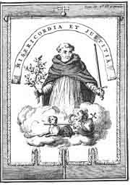
Em Portugal, embora tenham sido criados vários tribunais que acabaram por ter duração efêmera, a Inquisição estruturou-se em torno de três grandes e únicos centros, a saber: o tribunal de Évora, o tribunal de Coimbra e o tribunal de Lisboa. Este último, era responsável, ainda, pelas regiões do além-mar, tomando conta da prática religiosa nos limites atlânticos onde se falava português, do Brasil ao Cabo da Boa Esperança, passando pelos domínios insulares da Madeira e Açores, e pelas terras de Angola e Guiné. O único tribunal estabelecido fora dos limites metropolitanos foi instaurado em Goa, nas Índias, e dava conta das conquistas portuguesas para além do Bojador, chegando aos longíncuos destinos de Cochim, Malaca e Macau, dentre tantos outros. Enfim, desenhava o Santo Ofício uma rede intercontinental de controle sobre as práticas religiosas em terras onde tremulava mais alto o pavilhão português.
Apesar de só existirem três tribunais no reino e um fora dele – o de Goa -, todas as regiões, cidades e vilas dos domínios portugueses estavam sob jurisdição inquisitorial, e poderiam a qualquer momento receber a visita de representantes da Inquisição, como os familiares, ou mesmo de visitações mais demoradas, tudo de acordo com as desconfianças existentes sobre a retidão cristã existente no local. Foi assim que o Brasil, para ficar num exemplo que nos é mais próximo, recebeu visitações em 1591-95, 1618-1621 e 1763-1769, além de outras menos divulgadas, cuja documentação não é ainda totalmente conhecida ou mesmo perdeu-se por completo, e teceu uma importante rede de familiares do Santo Ofício que funcionava como os olhos e ouvidos do Tribunal nas terras brasílicas. Minas, no século XVIII - época em que a Inquisição já sofria um forte desgaste em sua aceitação e vivia momentos de perda de poder -, é um exemplo disto, com centenas de familiares interessados não apenas em ajudar o tribunal, mas também em desfrutar o status que possuíam os seus membros.
A pompa e circunstância com que eram preparados nos mais ínfimos detalhes a presença inquisitorial marcam a estratégia de controle. É o que mostra este trecho escrito pelo notário da primeira visitação da Inquisição no Brasil, detalhando a apresentação pública do visitador à população e autoriadades da Bahia. O objetivo, sem dúvida, era o de impressionar - vestido de gala, com ricos ornamentos, cercado por adornos vários: panos bordados em ouro, imagens sacras talhadas com perfeição e símbolos variados da Igreja:

Levaram debaixo de um pálio de tela de ouro ao Senhor licenciado Heitor Furtado de Mendonça (...).
E na dita Sé, estando o dito Senhor Visitador em uma cadeira de veludo carmesim guarnecida de ouro, debaixo de um dossel de damasco carmesim na capela maior, acima dos degraus, junto do altar à parte do Evangelho, se disse a missa com muita solenidade (...).
E acabada a missa, pregou o reverendo Padre Marçal Beliarte, provincial da Companhia de Jesus, a pregação da fé com muita satisfação, tomando por tema Tu Es Petrus et Super Hanc Petram Edificabo Ecclesiam Meam”.
(...)
Isto acabado, desceu o dito Senhor Visitador entre duas dignidades ao meio da capela maior, onde estava posto um altar portátil, ricamente ornamentado com uma cruz de prata arvorada e quatro castiçais grandes de prata com velas acesas, e com dois livros missais abertos em cima de almofadas de damasco, sobre os quais missais estavam deitadas duas cruzes de prata. E se assentou no topo do dito altar na parte do Evangelho na dita cadeira de veludo que lhe foi logo trazida por um capelão.

Pensar esta estratégia de controle social montada pela Inquisição pode ser tarefa a ser cumprida de forma variada. Alguns autores, em pesquisas relativamente recentes, procuraram dar conta de certos aspectos desta arquitetura da intolerância e da pedagogia do medo imposta pelo Santo Ofício. Só para ficar em dois únicos exemplos – embora possamos afirmar que há já um número razoável de trabalhos a abordarem com bastante cuidado científico esta temática, citemos dois trabalhos produzidos por pesquisadores ligados a uma importante experiência que é desenvolvida no país, tendo à frente uma das principais historiadoras da temática, a Professora Anita Novinsky: trata-se do LEI – Laboratório de Estudos Sobre a Intolerância, fundado em 2002 e vinculado à USP - Universidade de São Paulo. O trabalho de Luiz Nazário, Autos-de-Fé como espetáculo de massa (NAZÁRIO, 2005), analisa o palco das cerimônias públicas de auto-de-fé do Santo Ofício e o seu papel didático na divulgação da mensagem inquisitorial e de imposição do controle sobre a sociedade, bem como do medo generalizado dos (nem sempre) fiéis cristãos em cair nas guarras da justiça eclesiástica. Outro interessante estudo sobre esta construção do poder inquisitorial pode ser visto no livro de Benair Ribeiro, Simbologias de um poder: Arte e Inquisição na Península Ibérica (RIBEIRO, 2010), em que a autora visita igrejas, conventos, claustros, museus, arquivos e bibliotecas da Península Ibérica atrás de sinais da presença deste poder e de como se dava a divulgação dos ideais defendidos pela Inquisição em Portugal e Espanha. Mas falta ainda, como certeza – ou, pelo menos, desconheço -, um trabalho que procure mapear e compreender as estruturas físicas usadas pela Inquisição para a promoção de suas funções, tanto públicas quanto privadas; uma pesquisa que busque perceber os indícios sobreviventes dos edifícios, imóveis, palácios, cárceres, símbolos, rotas e caminhos presentes na arquitetura sobrevivente mas também em iconografias, textos de cronistas, documentos, relatos, objetos e tudo omais que disser respeito ao fazer inquisitorial. Esta riqueza de possibilidades pode ser percebida nos rápidos exemplos que citaremos a seguir.
Ao caminhar pelas ruas das antigas sedes dos tribunais portugueses, ainda hoje, podemos encontrar indícios de sua presença. Infelizmente, parte desta herança acabou destruída, seja pela própria ação do tempo (e o terremoto setecentista que mudou a face de Lisboa também corroborou para moodificar os espaços utilizados e de presença do Santo Ofício) seja com o processo de modernização do centro de lisboa ,e mais recentemente, com a criação de linhas da rede de metro subterrâneo exatamente na região da cidade onde estava localizada os Estaus, sede da Inquisição lisboeta. É o que vê, por exemplo, no Rossio, centro de Lisboa, onde ficava o edifício dos Estaus e hoje se encontra o Teatro D. Maria II, derrubado no século XIX (aqui, em gravura da primeira metade do Oitocentos), mas que preserva o contorno das ruas e outras construções que serviram aos serviços da Inquisição.
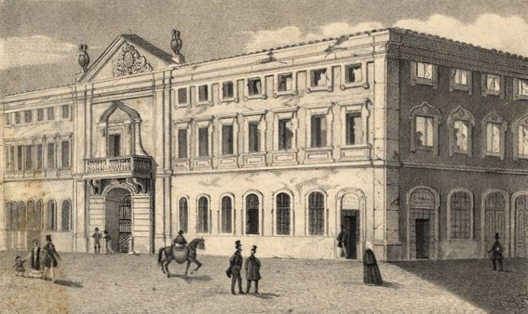
Da época, além de boa parte do casario e do traçado das ruas, resta, entre outros elementos arquitetônicos, a Igreja de São Domingos, que foi um dos palcos principais do massacre de judeus ocorrido em Lisboa em 1506, e de onde saíam os réus em direção ao Terreiro do Paço, onde eram celebrados os autos-de-fé. Mesmo parcialmente destruída por incêndios pelo teremoto de 1755, foi recuperada e encontra-se aberta a visitação.
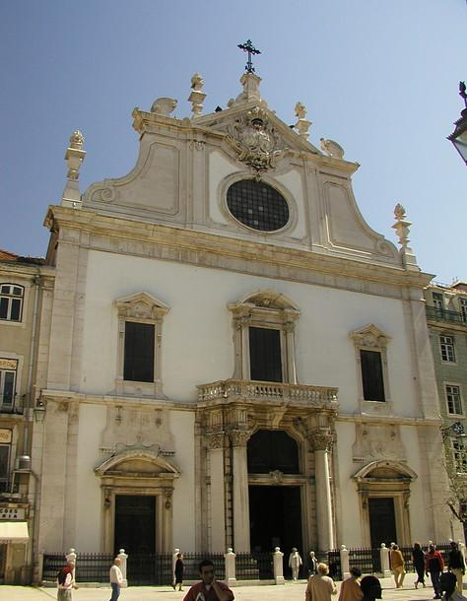
Em frente à igreja, inclusive, existe hoje um monumento em homenagem ao massacre de 1506 e a todos que foram penalizados e sofreram as agruras físicas e psicológicas da perseguição levada a cabo pelo Santo Ofício, conforme se pode ver nas imagens abaixo:
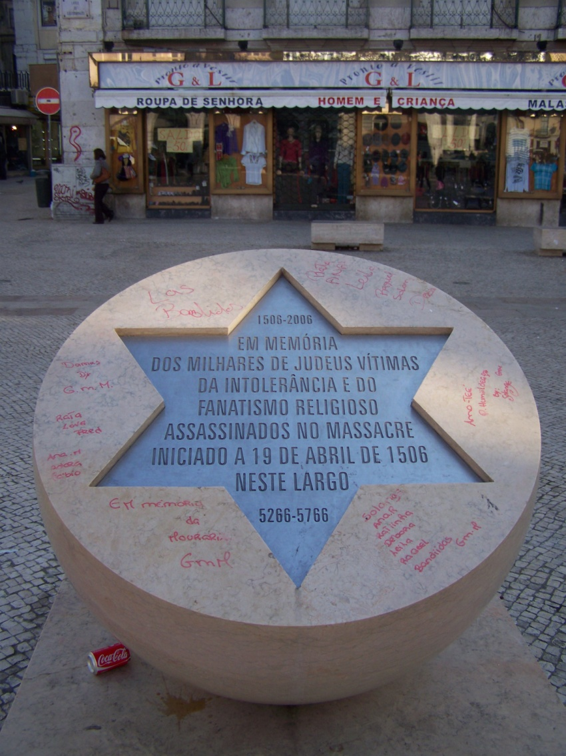

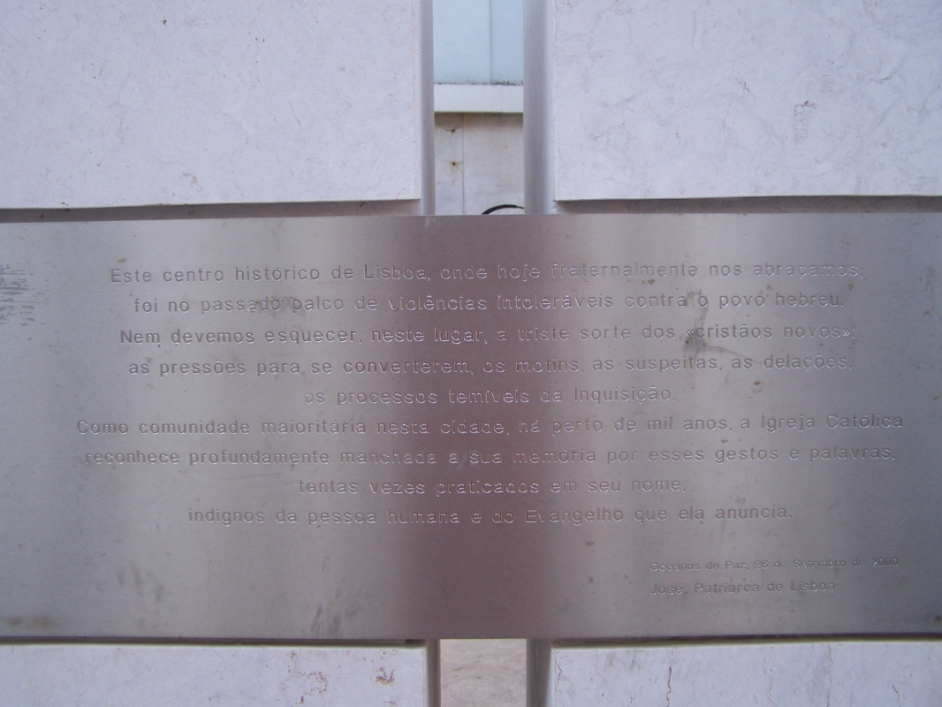
Nesta mesma praça, região de grande circulação de pessoas, hoje um dos redutos no centro da cidade que reúne migrantes que chegam a Lisboa vindos das mais diversas regiões do mundo, como muçulmanos do Norte da África, indivíduos das ex-colônias portuguesas da África, europeus do Leste, sulamericanos (com destaque para o grande número de brasileiros), encontra-se, em vários idiomas num dos muros, uma frase que tenta representar os novos tempos de bom convívio entre as diversas religiões e culturas que marcam o Portugal atual - Lisboa, cidade da Tolerância.
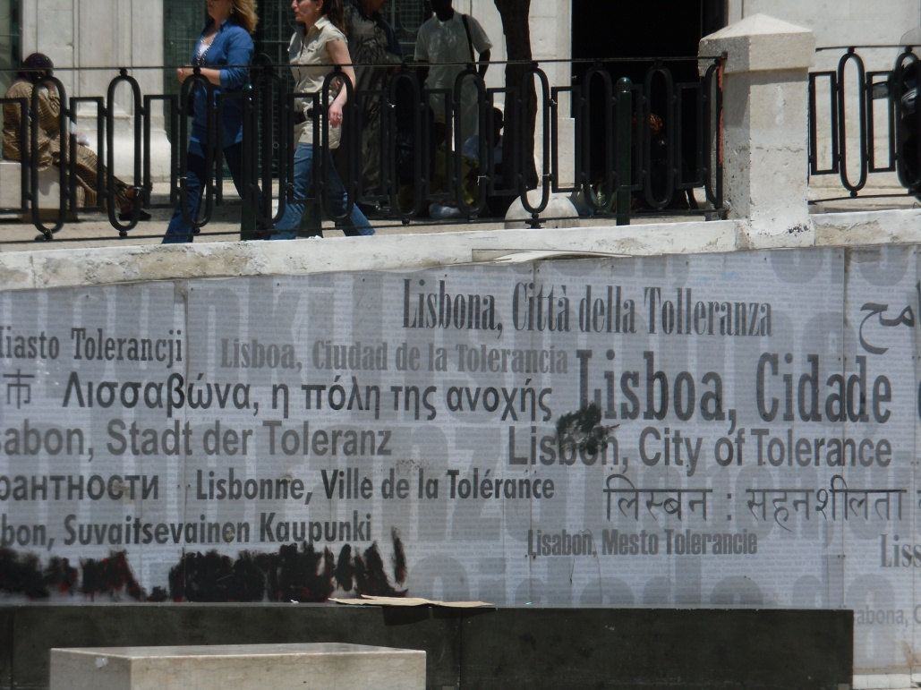
Mas, se hoje o clima é de reconciliação e reconhecimento dos injustificáveis exageros produzidos em nome da fé durante a vigência da Inquisição, o papel destes espaços no passado era totalmente intolerante em relação a todos que eram vistos como hereges em potencial e suspeitos de confabular contra o catolicismo ao manterem, mesmo que em segredo, a fé dos antepassados, ou cometer quaisquer errores contrários aos dogmas cristãos. Eram, por conta disto, punidos com o rigor da Justiça inquisitorial, muitas vezes balizada pela comoção popular irrefreável. Os autos-de-fé realizados no Terreiro do Paço, às margens do Tejo, iniciavam-se no Rossio, com a procissão inquisitorial, congregando autoridades religiosas e leigas, os réus em linha, dispostos de acordo com a gravidade de suas culpas e a consequente punição a que teriam direito, seguidos de uma multidão que breadava palavras de ordem, cuspindo e atirando pedras e toda sorte de objetos nos prisioneiros da Inquisição, amaldiçoando-lhes (como se ainda fosse necessário...) e vibrando com o destino que lhes era reservado. Drama este que foi retratado em iconografias de época, como a quer podemos ver a seguir, respectivamente, seja na procissão dos réus do Tribunal do Goa, seja na execução dos hereges na Praça do Comércio, à beira-Tejo:
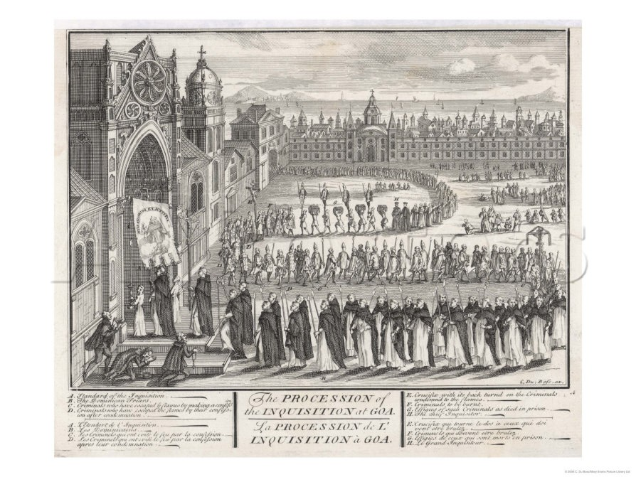

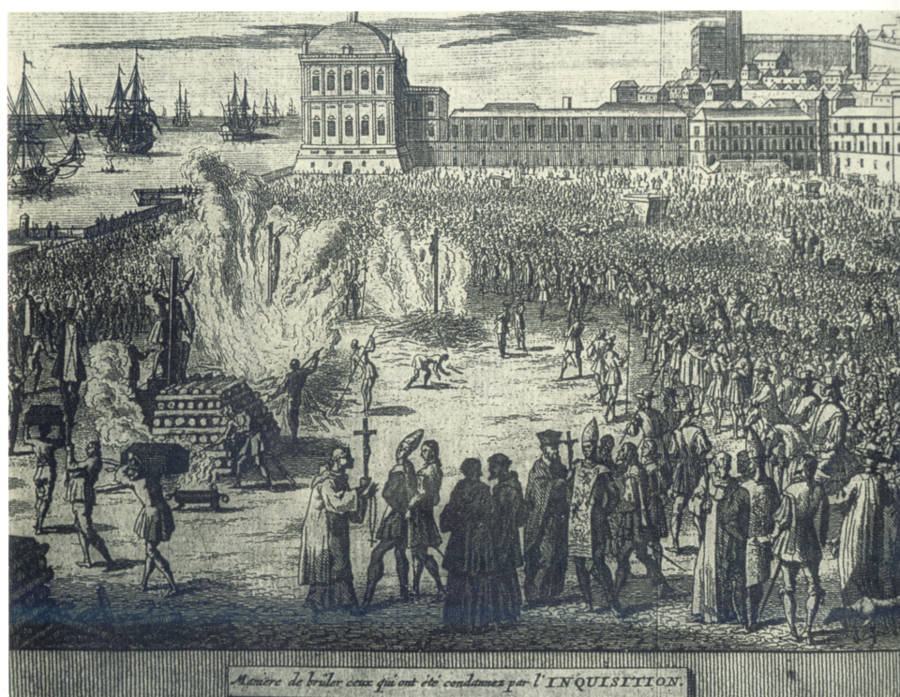
Também a literatura, ajuda na construção do que seria a Lisboa onde chegavam oss réus destinados ao Santo Ofício, numa mistura entre temerosos com o seu destino e assustados com o burburinhos das ruas e a vida da cidade. Uma pequena mostra pode ser vista no livro de Gilberto Vilar, em que o autor narra a certa altura a chegada daa nau que trazia do Brasil alguns dos indivíduos enviados pelo visitador Heitorr Furtado de Mendonça para os inquisidores do reino. Tanto Bento Teixeira como João Nunes Correia, vale dizer, são personagens reais da história. O primeiro, homem letrado, apontado como o autor da primeira obra da literatura brasileira, o poema épico Prosopopéia; o segundo, por sua vez, era nada mennos do que um dos maiores comerciantes da época, acusado de desrespeito e profanação a um crucifixo. No texto, depois da longa viagem pelo Atlântico, os personagens teciam as primeiras impressões sobre a cidade e sobre o conjunto de edifícios que compunham a sede do Santo Tribunal. Através da narrativa do autor, é possível imaginar os dramas que afligiam as vítimas do Santo Ofício e o clamor das ruas ao avistarem os prisioneiros, num retrato, se não verídico, ao menos bem presumível do que de fato ocorria com os que chegavam para ocupar seu lugar nas celas dos Estaus:

João Nunes, o terrível João Nunes, que já viera muitas vezes a Lisboa, sempre a negócio, apontou para a esquerda, um grande largo em forma de delta. A oeste do mesmo estava a igreja e o convento dos Padres Dominicanos; a leste, o Hospital de Todos os Santos. Bem no centro, maciço, pesadão, com duas torres frontais bem visíveis e duas outras mais esguias nos fundos... a voz de João Nunes tremeu, ele tossiu, pigarreou, limpou com as costas das mãos acorrentadas uma lágrima que incomodava... o Castelo do centro, conseguiu dizer, é a prisão dos Estaus, o nosso destino. A praça em frente, continuou, é onde se organizam os autos-de-fé públicos e onde se armam as fogueiras... O choro convulsivo não o deixou completar a descrição. Um oficial de bordo, que estava bem perto, montando guarda, tomou a palavra: É um castelo de arquitetura admirável, sólido, bonito, intransponível... de dentro para fora! Esperou alguma reação da parte daqueles infelizes sentenciados pelo sue dito, que achou ele mesmo jocoso e de bom gosto e explicou, com ar de grande erudição: A prisão dos Estaus é assim tão bela porque foi construída outrora para hospedagem de nobres portugueses e estrangeiros que vinham à cidade para algum negócio. Dizem as más línguas que esses nobres peregrinos nunca se dignavam pagar a hospedagem e que, por isso, El-Rei fechou a hospedaria, e aí alojou o Tribunal da Inquisição e suas prisões. Já foi até residência real. Mora lá também, em bons cômodos, dignos de reis, parte dos Conselheiros do Santo Ofício.
*
Quando a Urca enfim encostou no cais, uma multidão de desocupados, de compradores, de vendedores e de familiares saudosos ocupou toda a sua frente. A gritaria era ensurdecedora. Exatamente como em Olinda, a cada chegada de navio. Os soldados tiveram de usar de toda a energia para abrir passagem para a saída dos prisioneiros. Mulheres aos prantos pediam aos gritos notícia dos seus maridos e filhos que estavam no Brasil. Mercadores berravam, literalmente, perguntando pelo carregamento. As ordens, no que tocava aos prisioneiros, era de que não podiam abrir a boca, mesmo se avistassem parentes e conhecidos na multidão (VILAR, 1995, p. 176-177).

Da mesma forma como ocorre em relação a Lisboa, nos outros espaços que serviram de sede aos tribunais portugueses no reino podemos facilmente encontrar sinais desta presença. É o caso do Pátio da Inquisição, em Coimbra, onde se desenrolava a cena inquisitorial na cidade, abaixo em imagem atual:
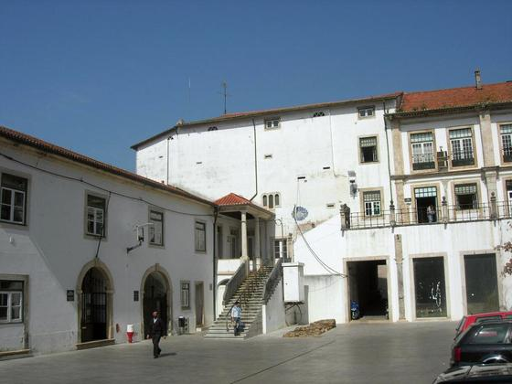
Um dos mais imponentes exemplos da estrutura a serviço do Santo Ofício é o ainda hoje impressonante edifício que serviu de Plácio da Inquisição em Évora, bem como no batente de uma das portas de entrada de outro imóvel inquisitorial existente na cidade, com o símbolo da Inquisição, a espada e o ramo de oliveira separadas pela cruz de Cristo, bordado em mármore:
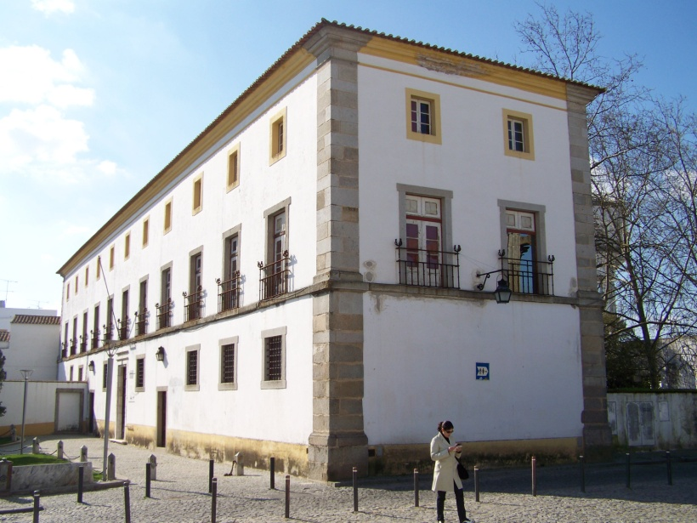

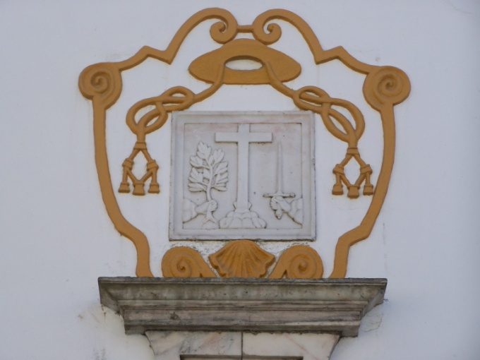
Como se pode perceber a partir destes rápidos exemplos e tentativas bastante rasas de apresentação, é tão vasta quanto rica a possibilidade de análises utilizando-se a arquitetura a serviço da intolerância que baseou durante quase três séculos o Tribunal da Inquisição em Portugal. Há uma série de outros elementos que, devido ao pequeno espaço deste artigo, não cabe aprofundar. Mas esperam os olhos do investigador atento para vir à tona: análise dos cárceres, das procissões inquisitoriais, das simbologias empregadas, das imagens produzidas pelo (ou sobre o) Santo Ofício, das descrições acerca da Inquisição, de seus representantes e das cerimônias que realizou, para além dos detalhes presentes nos processos depositados no igualmente imponente edifício do Arquivo Nacional da Torre do Tombo, em Lisboa.
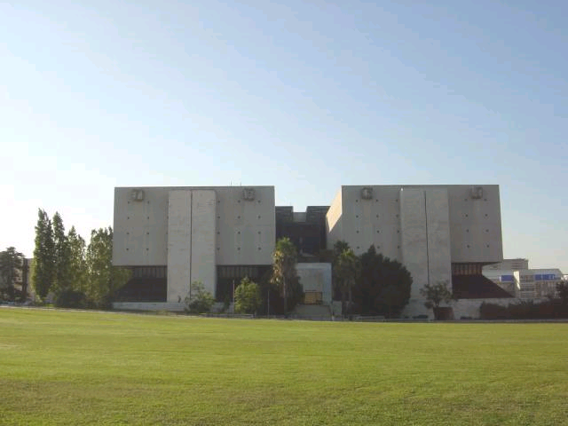
Um longo caminho a ser percorrido através da pesquisa, no intuito de entender como a intolerância fincou raízes e tornou-se em muitos sentidos regra nas relações sociais no mundo português moderno e de celebrar uma outra arquitetura que vem sendo construída aos poucos: a do respeito à diversidade, em todos os seus sentidos e crenças.

Referências bibliográficas:

ALCALÁ, Angel (org.). Inquisición española y mentalidad inquisitorial. Barcelona: Editorial Ariel, 1984.

ARAÚJO, Emmanuel. O Teatro dos Vícios: Transgressão e transigência na sociedade urbana colonial. 2ª ed. Rio de Janeiro: José Olympio, 1997.

ASSIS, Angelo Adriano Faria de. MACABÉIAS DA COLÔNIA: Criptojudaísmo feminino na Bahia - Séculos XVI-XVII. Tese (Doutorado em História), UFF, Niterói, 2004.

AZEVEDO, J. Lúcio. História dos Cristãos-Novos Portugueses. 3ª ed. Lisboa: Clássica Editora, 1989.

BETHENCOURT, Francisco. História das Inquisições: Portugal, Espanha e Itália. Lisboa: Printer Portuguesa, 1996.

CENTENO, Yvette Kace (coord.). Portugal: Mitos revisitados. Lisboa: Edições Salamandra, 1993.

COELHO, António Borges. Cristãos-Novos Judeus e os Novos Argonautas. Lisboa: Editorial Caminho, 1998.
COSTA PÔRTO, José da. Nos tempos do visitador; subsídio ao estudo da vida colonial pernambucana, nos fins do século XVI. Recife: Universidade Federal de Pernambuco, 1968.

DINES, Alberto. Vínculos do fogo: Antônio José da Silva, o Judeu, e outras histórias da Inquisição em Portugal e no Brasil. 2ª ed. São Paulo: Companhia das Letras, 1992.

FEITLER, Bruno. Inquisition, juifs et nouveaux-chrétiens au Brésil. Le Nordeste, XVIIIe et XVIIIe siècles. Louvain: Leuven University Press, 2003.

FERREIRA DA SILVA, Lina Gorenstein & TUCCI CARNEIRO, Maria Luiza (orgs.). Ensaios sobre a Intolerância. Inquisição, Marranismo e Anti-Semitismo. São Paulo: Humanitas/FFLCH/USP, 2002.

FERRO TAVARES, Maria José Pimenta. Judaísmo e Inquisição - Estudos. Lisboa: Editorial Presença, 1987.

GONSALVES DE MELLO, José Antônio. Gente da Nação: Cristãos-novos e judeus em Pernambuco, 1542-1654. 2ª ed. Recife: FUNDAJ, Editora Massangana, 1996.

HERCULANO, Alexandre. História da Origem e Estabelecimento da Inquisição em Portugal. Lisboa: Livraria Bertrand, 1975, 3 vols.

LIPINER, Elias. Os Baptizados em Pé - Estudos acerca da origem e da luta dos cristãos-novos em Portugal. Lisboa: Vega, 1998.

LIPINER, Elias. Terror e Linguagem. Um Dicionário da Santa Inquisição. Lisboa: Círculo de Leitores, 1999.

NAZÁRIO, Luiz. Autos-de-fé como espetáculos de massa. São Paulo: Humanitas/EDUSP, 2005.

NOVINSKY, Anita W. Cristãos Novos na Bahia: 1624-1654. São Paulo: Perspectiva/Ed. da Universidade de São Paulo, 1972.

PIERONI, Geraldo. Os Excluídos do Reino: A Inquisição portuguesa e o degredo para o Brasil Colônia. Brasília: Editora Universidade de Brasília; São Paulo: Imprensa Oficial do Estado, 2000.

RIBEIRO, Benair Alcaraz Fernandes. Simbologias de um poder: Arte e Inquisição na Península Ibérica. São Paulo: Annablume, 2010.

SIQUEIRA, Sonia A. A Inquisição Portuguesa e a Sociedade Colonial. São Paulo: Ática, 1978.

VAINFAS, Ronaldo. Trópico dos Pecados: moral, sexualidade e Inquisição no Brasil. 2ª ed. Rio de Janeiro: Nova Fronteira, 1997.

VILAR, Gilberto. O Primeiro Brasileiro: Onde se conta a história de Bento Teixeira, cristão-novo, instruído, desbocado e livre, primeiro poeta do Brasil, perseguido e preso pela Inquisição. São Paulo: Marco Zero, 1995.

WIZNITZER, Arnold. Os Judeus no Brasil Colonial. São Paulo: Pioneira/EDUSP, 1966.

Trabalho apresentado no XII Simpósio da ABHR, 31/05 – 03/06 de 2011, Juiz de Fora (MG), GT 15: “Edificando para Deus”: a arquitetura do sagrado nas suas diferentes manifestações.
As fotografias aqui apreesentadas são de autoria e fazem parte do acervo pessoal do autor.
Dicionário HOUAISS. Verbete Arquitetura. Disponível em: http://houaiss.uol.com.br/busca.jhtm?verbete=arquitetura&stype=k&x=12&y=11. Acesso em: 20/04/2011.
Dicionário HOUAISS. Verbete intolerância. Disponível em: http://houaiss.uol.com.br/busca.jhtm?verbete=intoler%E2ncia&stype=k. Acesso em: 20/04/2011.
Raphael Bluteau. Vocabulario portuguez & latino (1728). Verbete Arquitetura. Disponível em: http://www.brasiliana.usp.br/dicionario/1/arquitetura. Acesso em: 20/04/2011.
Antonio de Moraes Silva. Diccionario da lingua portugueza. Verbete Intolerância. Disponível em: http://www.brasiliana.usp.br/dicionario/2/intolerancia. Acesso em: 20/04/2011.
“Acto da publicação dos Editos da fee e da graça e da provisão de S. Magde. Que se leerão no primeiro Acto da fee que se celebrou no Brasil, na See da cidade do Salvador Capitania da Baya de Todos os Sanctos a 28 de julho de 1591”. In: Primeira Visitação do Santo Ofício ás Partes do Brasil, pelo licenciado Heitor Furtado de Mendonça (Confissões da Bahia, 1591-92). Rio de Janeiro: F. Briguiet, 1935, p. 10-11.

